Факультет Программной Инженерии и Компьютерной техники

**Лабораторная работа №4**

**Вариант №81642751**

Выполнил:

Чусовлянов Максим Сергеевич

made by mosh

Группа Р3107

Преподаватели:

Байрамова Хумай

Николаев Владимир Вячеславович

**Оглавление**

Задание: 3

Запрос №1: 4

Индексы: 4

Результат EXPLAIN ANALYSE: 5

Запрос №2: 6

Индексы: 6

Результат EXPLAIN ANALYSE: 7

Вывод: 8

# **Задание:**

Составить запросы на языке SQL (пункты 1-2).

Для каждого запроса предложить индексы, добавление которых уменьшит время выполнения запроса (указать таблицы/атрибуты, для которых нужно добавить индексы, написать тип индекса; объяснить, почему добавление индекса будет полезным для данного запроса).

Для запросов 1-2 необходимо составить возможные планы выполнения запросов. Планы составляются на основании предположения, что в таблицах отсутствуют индексы. Из составленных планов необходимо выбрать оптимальный и объяснить свой выбор.

Изменятся ли планы при добавлении индекса и как?

Сделать запрос для получения атрибутов из указанных таблиц, применив фильтры по указанным условиям:

Таблицы: Н_ТИПЫ_ВЕДОМОСТЕЙ, Н_ВЕДОМОСТИ.

Вывести атрибуты: Н_ТИПЫ_ВЕДОМОСТЕЙ.ИД, Н_ВЕДОМОСТИ.ИД.

Фильтры (AND):

a) Н_ТИПЫ_ВЕДОМОСТЕЙ.НАИМЕНОВАНИЕ = Экзаменационный лист.

b) Н_ВЕДОМОСТИ.ДАТА = 2022-06-08.

c) Н_ВЕДОМОСТИ.ДАТА < 2022-06-08.

Вид соединения: LEFT JOIN.

Сделать запрос для получения атрибутов из указанных таблиц, применив фильтры по указанным условиям:

Таблицы: Н_ЛЮДИ, Н_ОБУЧЕНИЯ, Н_УЧЕНИКИ.

Вывести атрибуты: Н_ЛЮДИ.ОТЧЕСТВО, Н_ОБУЧЕНИЯ.ЧЛВК_ИД, Н_УЧЕНИКИ.НАЧАЛО.

Фильтры: (AND)

a) Н_ЛЮДИ.ОТЧЕСТВО = Сергеевич.

b) Н_ОБУЧЕНИЯ.ЧЛВК_ИД = 163276.

Вид соединения: RIGHT JOIN.

# **Запрос №1:** Таблицы: Н_ТИПЫ_ВЕДОМОСТЕЙ, Н_ВЕДОМОСТИ.

Вывести атрибуты: Н_ТИПЫ_ВЕДОМОСТЕЙ.ИД, Н_ВЕДОМОСТИ.ИД.

Фильтры (AND):

a) Н_ТИПЫ_ВЕДОМОСТЕЙ.НАИМЕНОВАНИЕ = Экзаменационный лист.

b) Н_ВЕДОМОСТИ.ДАТА = 2022-06-08.

c) Н_ВЕДОМОСТИ.ДАТА < 2022-06-08.

Вид соединения: LEFT JOIN.

|  |
| --- |
| SELECT Н_ТИПЫ_ВЕДОМОСТЕЙ.ИД, Н_ВЕДОМОСТИ.ИД FROM Н_ТИПЫ_ВЕДОМОСТЕЙ LEFT JOIN Н_ВЕДОМОСТИ ON Н_ТИПЫ_ВЕДОМОСТЕЙ.ИД = Н_ВЕДОМОСТИ.ВЕД_ИД WHERE Н_ТИПЫ_ВЕДОМОСТЕЙ.НАИМЕНОВАНИЕ = 'Экзаменационный лист' AND Н_ВЕДОМОСТИ.ДАТА <= '2022-06-08'; |

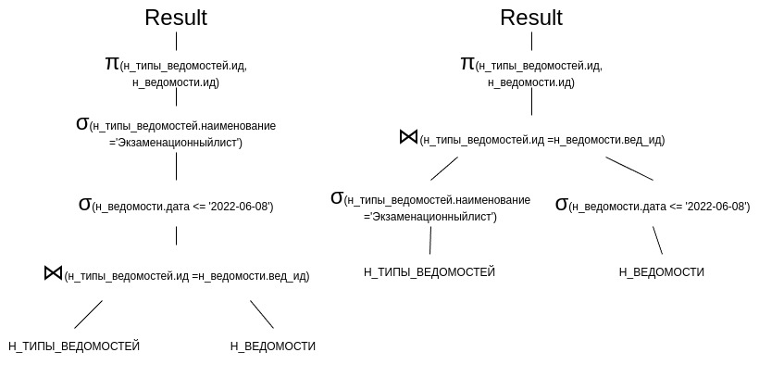

Оптимальным является план №2, так как он производит объединение таблиц по ранее выбранным атрибутам, а не по таблицам целиком.

## **Индексы:**

|  |
| --- |
| CREATE INDEX "ИНДЕКС_ТИПЫ_ВЕДОМОСТЕЙ_ИД" ON "Н_ТИПЫ_ВЕДОМОСТЕЙ" USING hash("ИД"); CREATE INDEX "ИНДЕКС_ВЕДОМОСТИ_ИД" ON "Н_ВЕДОМОСТИ" USING hash("ИД"); CREATE INDEX "ИНДЕКС_ТИПЫ_ВЕДОМОСТЕЙ_НАИМ" ON "Н_ТИПЫ_ВЕДОМОСТЕЙ" USING hash("НАИМЕНОВАНИЕ"); CREATE INDEX "ИНДЕКС_ВЕДОМОСТИ_ДАТА" ON "Н_ВЕДОМОСТИ" USING btree("ДАТА"); |

Добавление этих индексов должно ускорить выполнение запросов, так как по перечисленным полям происходит выборка с использованием оператора сравнения. Так же быстрее будет происходить соединение таблиц. В последнем случае используются операторы сравнения „>“ и „<“, так что эффективнее использовать btree. В первых трех случаях используется прямое сравнение, так что эффективнее использовать хэш-индекс.

При добавлении индексов планы выполнения запросов изменятся, так как будет происходить индексный скан и Hash Join станет быстрее благодаря индексам.

## **Результат EXPLAIN ANALYSE:**

|  |
| --- |
| Hash Join (cost=1.05..5468.88 rows=1 width=8) (actual time=22.249..22.251 rows=0 loops=3)  Hash Cond: ("Н_ВЕДОМОСТИ"."ВЕД_ИД" = "Н_ТИПЫ_ВЕДОМОСТЕЙ"."ИД")  -> Parallel Seq Scan on "Н_ВЕДОМОСТИ" (cost=0.00..5224.54 rows=92683 width=8) (actual time=0.016..14.163 rows=74147 loops=3)  Filter: ("ДАТА" <= '2022-06-08 00:00:00'::timestamp without time zone)  -> Hash (cost=1.04..1.04 rows=1 width=4) (actual time=0.028..0.029 rows=1 loops=3)  Buckets: 1024 Batches: 1 Memory Usage: 9kB  -> Seq Scan on "Н_ТИПЫ_ВЕДОМОСТЕЙ" (cost=0.00..1.04 rows=1 width=4) (actual time=0.016..0.017 rows=1 loops=3)  Filter: (("НАИМЕНОВАНИЕ")::text = 'Экзаменационный лист'::text)  Rows Removed by Filter: 2  Planning Time: 0.311 ms  Execution Time: 28.339 ms |

# **Запрос №2:** Таблицы: Н_ЛЮДИ, Н_ОБУЧЕНИЯ, Н_УЧЕНИКИ.

Вывести атрибуты: Н_ЛЮДИ.ОТЧЕСТВО, Н_ОБУЧЕНИЯ.ЧЛВК_ИД, Н_УЧЕНИКИ.НАЧАЛО.

Фильтры: (AND)

a) Н_ЛЮДИ.ОТЧЕСТВО = Сергеевич.

b) Н_ОБУЧЕНИЯ.ЧЛВК_ИД = 163276.

Вид соединения: RIGHT JOIN.

|  |
| --- |
| SELECT "Н_ЛЮДИ"."ОТЧЕСТВО", "Н_ОБУЧЕНИЯ"."ЧЛВК_ИД", "Н_УЧЕНИКИ"."НАЧАЛО" FROM "Н_ЛЮДИ" RIGHT JOIN "Н_ОБУЧЕНИЯ" ON "Н_ЛЮДИ"."ИД" = "Н_ОБУЧЕНИЯ"."ЧЛВК_ИД" RIGHT JOIN "Н_УЧЕНИКИ" ON "Н_ОБУЧЕНИЯ"."ВИД_ОБУЧ_ИД" = "Н_УЧЕНИКИ"."ИД" WHERE "Н_ЛЮДИ"."ОТЧЕСТВО" = 'Сергеевич' AND "Н_ОБУЧЕНИЯ"."ЧЛВК_ИД" = 163276; |

1. 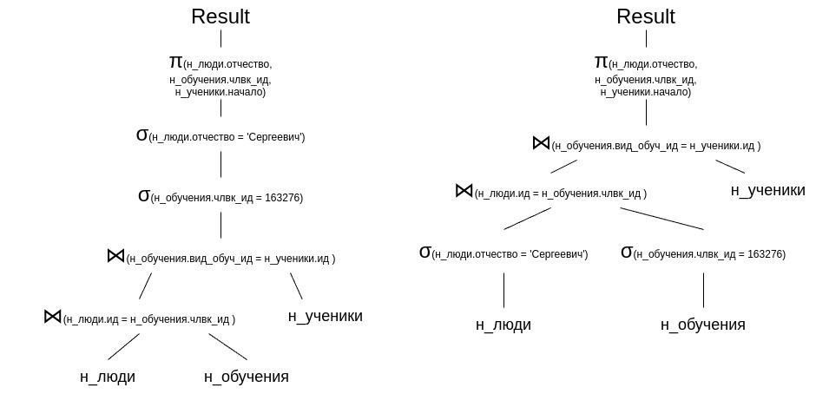
2. Оптимальным является план №2, так как он производит объединение таблиц по ранее выбранным атрибутам, а не по таблицам целиком.

## **Индексы:**

|  |
| --- |
| CREATE INDEX "ИНДЕКС_ЛЮДИ_ОТЧЕСТВО" ON "Н_ЛЮДИ" USING hash("ОТЧЕСТВО"); CREATE INDEX "ИНДЕКС_ОБУЧЕНИЯ_ЧЛВК_ИД" ON "Н_ОБУЧЕНИЯ" USING hash("ЧЛВК_ИД"); CREATE INDEX "ИНДЕКС_УЧЕНИКИ_ИД" ON "Н_УЧЕНИКИ" USING hash("ИД"); CREATE INDEX "ИНДЕКС_ОБУЧЕНИЯ_ВИД_ОБУЧЕНИЯ_ИД" ON "Н_ОБУЧЕНИЯ" USING hash("ВИД_ОБУЧ_ИД"); CREATE INDEX "ИНДЕКС_ЛЮДИ_ИД" ON "Н_ЛЮДИ" USING hash("ИД"); |

Добавление этих индексов должно ускорить выполнение запросов, так как по перечисленным полям происходит выборка с использованием оператора сравнения. Так же быстрее будет происходить соединение таблиц. Во всех случаях происходит прямое сравнение, так что эффективнее использовать хэш-индексы.

При добавлении индексов планы выполнения запросов изменятся, так как будет происходить индексный скан и Nested Loop Join станет быстрее благодаря индексам.

## **Результат EXPLAIN ANALYSE:**

|  |
| --- |
| Nested Loop (cost=8.88..17.16 rows=1 width=32) (actual time=0.054..0.055 rows=0 loops=1)  -> Merge Join (cost=8.60..8.85 rows=1 width=12) (actual time=0.042..0.044 rows=1 loops=1)  Merge Cond: ("Н_УЧЕНИКИ"."ИД" = "Н_ОБУЧЕНИЯ"."ВИД_ОБУЧ_ИД")  -> Index Scan using "УЧЕН_PK" on "Н_УЧЕНИКИ" (cost=0.29..2664.40 rows=23311 width=12) (actual time=0.007..0.008 rows=2 loops=1)  -> Sort (cost=8.31..8.32 rows=1 width=8) (actual time=0.029..0.030 rows=1 loops=1)  Sort Key: "Н_ОБУЧЕНИЯ"."ВИД_ОБУЧ_ИД"  Sort Method: quicksort Memory: 25kB  -> Index Scan using "ОБУЧ_ЧЛВК_FK_I" on "Н_ОБУЧЕНИЯ" (cost=0.28..8.30 rows=1 width=8) (actual time=0.013..0.014 rows=1 loops=1)  Index Cond: ("ЧЛВК_ИД" = 163276)  -> Index Scan using "ЧЛВК_PK" on "Н_ЛЮДИ" (cost=0.28..8.30 rows=1 width=24) (actual time=0.008..0.008 rows=0 loops=1)  Index Cond: ("ИД" = 163276)  Filter: (("ОТЧЕСТВО")::text = 'Сергеевич'::text)  Rows Removed by Filter: 1  Planning Time: 0.412 ms  Execution Time: 0.102 ms |

# **Вывод:** Во время выполнения данной лабораторной работы я научился оптимизировать запросы, составлять наиболее выгодный план выполнения запросов, используя для этого подходящие виды индексов.